ДАТЧИК ОБНАРУЖЕНИЯ
ТРАНСПОРТНОГО СРЕДСТВА
ДТР-О
Руководство по эксплуатации
АЦПР.407732.010 РЭ

СОДЕРЖАНИЕ
Лист
Введение 3
1. Назначение 3
2. Технические данные 4
3. Устройство и работа датчика 5
4. Маркирование и пломбирование 9
5. Упаковка 10
6. Указание мер безопасности 10
7. Правила установки 10
8. Возможные неисправности и способы их
устранения 11
9. Техническое обслуживание 12
10. Правила хранения 13
11. Транспортирование 14
12. Проверка датчика 14
13. Гарантии изготовителя 14

ПРИЛОЖЕНИЯ

1. Габаритные и установочные размеры датчика ДТР-О 15
2. Датчик обнаружения транспортного средства ДТР-О
Схема электрическая принципиальная. Плата 1 16
Схема электрическая принципиальная. Плата 2 18
3. Датчик обнаружения транспортного средства ДТР-О
Схема соединений 22
4. Датчик обнаружения транспортного средства ДТР-О
Схема внешних соединений 23

ВВЕДЕНИЕ

Настоящее руководство по эксплуатации предназначено для изучения принципа действия и конструкции датчика обнаружения транспортного средства ДТР-О (в дальнейшем - датчика), изучения правил монтажа, подготовки, поверки, наладки и технического обслуживания в условиях эксплуатации.

1. НАЗНАЧЕНИЕ

Датчик предназначен для обнаружения различных объектов в заданной зоне пространства. Датчик применяется в составе "Устройства заграждения железнодорожного переезда" (УЗП) для контроля наличия транспортного средства в зоне крышки заградительного устройства.
Датчик соответствует климатическому исполнению УХЛ и категории размещения 2 по ГОСТ 15150, но для работы при температуре окружающего воздуха от минус 60 до плюс 65 ^{о}С.
Степень защиты оболочки от попадания внутрь пыли и воды IP54
по ГОСТ 14254.
Пример записи обозначения датчика при заказе и в документации другой продукции, в которой он может быть применен:
"Датчик обнаружения транспортного средства с обогревом
ДТР-О ТУ 3185-010-18623641-07."

2. ТЕХНИЧЕСКИЕ ДАННЫЕ

2.1. Максимальная дальность обнаружения транспортного средства любого типа и размера - до 10 м.
2.2. Питание - постоянный ток напряжением (40+4) В.
2.3. Входной сигнал - прямоугольные импульсы запуска амплитудой 20 - 40 В, длительностью 10 - 80 мс с периодом повторения 40-120 мс.
2.4. Выходной сигнал - замыкание нормально разомкнутых контактов реле для управления исполнительными реле постоянным током от 0 или 25 мА при напряжении 30 В.
2.5. Датчик имеет зону нечувствительности (1,5±0,1)м, устанавливаемую при изготовлении.
2.6. Размер зоны обнаружения регулируется в пределах от 1,5 до 10,0 м изменением длительности импульсов запуска.
2.7. Мощность, потребляемая датчиком, не превышает 5 Вт, а при подключении цепи обогрева – 15 Вт.
2.8. Температура воздуха, окружающего датчик, - от минус 60 (при подключении цепи внутреннего обогрева) до плюс 65 ^{о}С.
2.9. Датчик устойчив к воздействию относительной влажности (95+3) % при температуре 35 ^{о}С.
2.10. По устойчивости к воздействию вибрации датчик соответствует классу МС2 по ОСТ 32.146-2000
Датчик в упаковке предприятия-изготовителя допускает:
- Воздействие вибрации частотой 10-150 Гц, амплитудой смещения 0,15 мм и амплитудой ускорения 19,6 м/с² ;
- Воздействие температуры от минус 60 до плюс 65 ^{о}С;
- воздействие относительной влажности воздуха (95+3) % при температуре 35 ^{о}С.
2.11. Полный срок службы датчика до списания - 6 лет.

3. УСТРОЙСТВО И РАБОТА ДАТЧИКА

3.1. Принцип действия датчика основан на акустической локации различных объектов в заданной зоне обнаружения. Наличие любого объекта фиксируется размыканием контактов сигнального реле, т.е. разрыв цепи постоянного тока на информационном выходе датчика.
Одним из основных элементов является пьезокерамический диск, работающий на частоте (19+1) кГц.
Конструкция датчика (приложение 1) имеет две части.
Нижняя часть датчика выполнена из химстойкого пластика (пентапласта) и представляет собой усеченный конус. К меньшему основанию прикрепляется акустический вибратор, представляющий из себя круглую мембрану, к которой приклеивается пьезокерамический диск. Конус предназначен для концентрации акустической энергии.
В верхней части датчика расположен корпус, выполненный из пластика, внутри которого помещена электронная схема.
3.2. Принципиальная схема датчика приведена в приложении 2.
Она состоит из двух частей, смонтированных на разных платах, расположенных в одном корпусе.
Первая плата - собственно локатор. содержащий генератор на двух инверторах микросхемы D1, частота которого регулируется потенциометром R9 на собственную резонансную частоту пьезопреобразователя. Этот генератор включается импульсами одновибратора, собранного на двух других инверторах микросхемы D1. Длительность зондирующих импульсов задается цепочкой R6 - C2.
Одновибратор запускается короткими отрицательными импульсами, сформированными дифцепочкой C1-R1-R3 и транзистором VT1 из передних фронтов запускающих импульсов. Зондирующие импульсы усиливаются транзисторами VT4, VT5 и через повышающий трансформатор TP1 подаются на пьезокерамический акустический преобразователь BQ1.
Собственная емкость преобразователя образует с индуктивностью L2 трансформатора колебательный контур, который настраивается на собственную резонансную частоту пьезопреобразователя.
Зондирующие и отраженные сигналы через ограничивающую
цепочку C10-R19 подаются на микросхему D2, коэффициент усиления которой изменяется таким образом, чтобы в начале зоны обнаружения он был минимальным, а в конце зоны линейно возрастал до максимума. Усиление меняется на 20 дБ с помощью шунтирующих диодов VD3, VD5, прямое сопротивление которых управляется линейно падающим током с формирователя на транзисторах VT2, VT3. В результате достигается примерное равенство уровня отраженных сигналов от объектов в начале и в конце зоны обнаружения.
Скорость изменения тока установлена резистором R13 так, чтобы усиление достигло максимума через 25 мс после конца зондирующего импульса, т.е. близко к дальнему краю крышки УЗП. Диоды VD3...VD5 также служат для ограничения на входе усилителя напряжения зондирующих импульсов.
Питание микросхем D1, D2 осуществляется от параметрического стабилизатора R5, VD1, C9, а питание усилителя - через фильтр R2, C3, C4.
Для обогрева в схему введен резистор R24.
На второй плате ДТР находится схема обработки отраженных сигналов. В ее составе содержатся также согласующиеся каскады запускающих импульсов на транзисторе VT1 и ключе D1-4, с выхода которого импульсы запуска подаются на плату 1 локатора. Обратно с этой платы на вход операционного усилителя D4 поступают выходные сигналы, которые усиливаются, ограничиваются по амплитуде и затем
детектируются схемой детектора с удвоением на элементах С5, С8, С9, VD3, VD4, R10, R13, R14. Выход усилителя D4 является контрольной точкой и выведен на внешнюю клемму для проверки работоспособности локатора и наблюдения положений отраженных сигналов с помощью осциллографа.
Продетектированные сигналы разделяются на два канала: контроля и обнаружения. В канале контроля эти сигналы подаются на вход стробируемого инвертора D1-2, на другой вход которого поступают стробирующие импульсы, сформированные из запускающих импульсов с помощью дифференцирующей цепочки С6 – R8, инвертора D1-3, R11,VD5. Передние фронты стробирующих импульсов стробов канала контроля задержаны на 2 мс от начала импульсов запуска, что позволяет отсечь зондирующие сигналы, имеющие длительность 1,5 мс, выделить все отраженные сигналы в зоне обнаружения, а также сигнал остаточного "звона" пьезоэлемента, который длится 4-5 мс после окончания зондирующего импульса. Наличие этих сигналов служит критерием работоспособности датчика, подтверждая исправность генератора и усилителя зондирующих импульсов, пьезоэлемента, усилителей отраженных сигналов и детектора.
Выделенные сигналы контроля запускают одновибратор на инверторах D2-4, D2-1, длительность выходных импульсов которого около 150 мс задается цепочкой R17 – C11, что превышает максимально возможный период повторения зондирующих импульсов (120 мс). В исходное состояние одновибратор возвращается отрицательными импульсами, сформированными из передних фронтов импульсов запуска дифференцирующей цепочкой С10 –R19. В результате при исправном датчике на выходе одновибратора присутствуют импульсы длительностью 2 мс с периодом повторения импульсов запуска , которые после интегрирования цепочкой R20 – C14 превращаются почти в нулевой потенциал на входе ключа D3-4. Положительное напряжение с выхода ключа открывает транзистор VT3, и реле контроля К2 находится под током. Его контакты замкнуты и создают цепь питания исполнительного реле контроля в релейном шкафу УЗП.
Канал обнаружения выполнен по аналогичной схеме, но имеет некоторое отличие. Передние фронты стробирующих импульсов на входе D2-3, сформированных дифференцирующей цепочкой C7 – R9 и ключом D1-1, задержаны на 10 мс от начала импульсов запуска. Этот интервал времени соответствует зоне нечувствительности датчика. В его пределах находятся и зондирующий импульс, и остаточный “звон”. В пространстве эта зона имеет величину около 1,5 м от пьезоэлемента. При появлении автомашины в зоне обнаружения, после зоны нечувствительности, импульсы с выхода стробируемого ключа запускают одновибратор D2-2, D3-3, выходные импульсы которого разряжают емкость интегратора С15. Время разряда до момента срабатывания ключа D3-2 и обесточивания реле К1 определяет быстродействие обнаружения и задается параметрами цепи VD8 – R21 – C15. Это время составляет 300 мс при периоде повторения зондирующих импульсов - 100 мс, что соответствует трем циклам зондирования. В данном случае небольшое ухудшение быстродействия позволяет уменьшить влияние импульсных помех.
При исчезновении отраженных сигналов, когда объект вышел из зоны обнаружения, происходит медленный процесс заряда емкости С15
интегратора, длительность которого задана резистором R22 и составляет 1 с. По истечении этого времени на выходе D3-2 появится нулевой потенциал, на выходе D3-1 – единица, транзистор VT4 откроется, и реле обнаружения К1 встанет под ток. Такая задержка необходима для увеличения достоверности обнаружения при возможных кратковременных пропаданиях отраженных сигналов от объектов со сложной формой поверхности отражения.
Канал обнаружения связан с каналом контроля. При этом появление неисправности приводит к пропаданию напряжения на выходе D3-4, что вызывает закрывание VT4 и обесточивание реле К1. Таким образом, обеспечивается дублирование блокировки подъема крышки в случае неисправности датчика.
Питание схемы обработки сигналов организовано от параметрического стабилизатора на элементах R7 - C3 - C4 - VD1 - VD2, который выдает напряжения 20 и 10 В.
Система обогрева конструкции датчика в зимнее время состоит из двух элементов: обогрев электронного узла обеспечивается резистором ПЭВ-10, закрепленным на печатной плате; обогрев излучателя обеспечивается металлокерамическим нагревателем ПМКН-167, закрепленным внутри резинового демпфера.

4. МАРКИРОВАНИЕ И ПЛОМБИРОВАНИЕ

4.1. Все электро- и радиоэлементы, установленные в датчике, имеют маркировку в соответствии с электрической принципиальной схемой (приложение 2).
4.2. На прикрепленной к датчику табличке по ГОСТ 12971 должны быть нанесены:
- товарный знак предприятия-изготовителя;
- год изготовления;
- наименование и порядковый номер по системе нумерации предприятия-изготовителя;
- степень защиты по ГОСТ 14254.

5. УПАКОВКА

5.1. Упаковка предназначена для хранения и транспортирования датчиков и обеспечивает их сохранность при транспортировании в течение всего срока.
5.2. Датчик заворачивается в бумагу по ГОСТ 16295.
5.3. Датчик и эксплуатационная документация должны быть упакованы в чехлы из полиэтиленовой пленки по ГОСТ 10354. Чехлы должны завариваться.

6. УКАЗАНИЕ МЕР БЕЗОПАСНОСТИ

6.1. К монтажу (демонтажу), эксплуатации, техническому обслуживанию и ремонту датчика должны допускаться только лица, изучившие руководство по эксплуатации датчика, прошедшие инструктаж по технике безопасности при работе с электротехническими установками и радиоэлектронной аппаратурой.
6.2. Все виды технического обслуживания, ремонта и монтажа (демонтажа), связанные с перепайкой электро- и радиоэлементов, распайка кабеля, замена вышедших из строя элементов, устранение обрыва проводов и т.п. производить только при отключенном датчике.

7. ПРАВИЛА УСТАНОВКИ

7.1. При установке и монтаже датчика должны строго соблюдаться правила техники безопасности, изложенные в разделе 6 "Указания мер безопасности" и в нормативно-технических документах, действующих на предприятии-потребителе.
7.2. Подготовить место крепления датчика в соответствии с габаритно-монтажным чертежом (приложение 1).
7.3. Место крепления датчика должно обеспечивать его установку таким образом, чтобы геометрическая ось датчика, вдоль которой происходит изменение расстояния, совпала с горизонталью. Отклонение от горизонтали не должно превышать 1^{о}. Контролировать отклонение от горизонтали оси датчика можно с помощью уровня.
7.4. Электрическое соединение датчика с питающим блоком осуществляется в соответствии со схемой электрической соединений (приложение 3). Кабель должен быть проложен в металлической трубе.

8. ВОЗМОЖНЫЕ НЕИСПРАВНОСТИ И СПОСОБЫ

ИХ УСТРАНЕНИЯ

8.1. Общие указания
8.1.1. При замене вышедших из строя элементов строго руководствоваться указаниями раздела 9 "Техническое обслуживание".
8.1.2. Наиболее часто встречающейся неисправностью является образование нароста пыли или льда на излучающей поверхности, что приводит к потере чувствительности датчика Устранить неисправность можно, очистив излучающую поверхность от нароста.

9. ТЕХНИЧЕСКОЕ ОБСЛУЖИВАНИЕ

9.1. Общие указания
9.1.1. Техническое обслуживание заключается в систематическом наблюдении за техническим состоянием датчика и устранении возникающих неисправностей.
9.1.2. Техническое обслуживание датчика производится предприятием-потребителем. Снимать пломбы (мастичные печати) в течение гарантийного срока имеет право только предприятие-изготовитель.
9.1.3. После устранения неисправностей необходимо провести проверку датчика на нормальное функционирование.
9.2. При вскрытии приборов и проведении всех видов технического обслуживания необходимо соблюдать меры безопасности, указанные в разделе 6 "Указание мер безопасности".
9.3. Профилактический осмотр.
9.3.1. При профилактическом осмотре проводятся следующие
работы:
- удаление пыли с внутренних и внешних частей приборов;
- внешний осмотр;
- чистка и промывка контактов разъемных соединений.
Периодичность проведения осмотров должна быть не реже двух
раз в год.
9.3.2. После проведения профилактического осмотра устранить
замеченные недостатки.
9.3.3. Внеплановое обслуживание.
Внеплановое обслуживание проводится при возникновении неисправностей и включает работу, связанную с заменой вышедших из строя элементов и деталей.
При ремонте с разборкой должны проводиться все работы, выполняемые при плановых профилактических осмотрах и касающихся ремонтируемого прибора.
9.4. Правила разборки.
Разборка датчика производится в следующем порядке:
- отвернуть два винта и отсоединить разъем;
- отвернуть четыре винта и снять верхнюю крышку;
- отпаять от платы два провода, идущие к пьезоэлементу.
Сборка производится в порядке, обратном описанному выше.
9.5. Все операции производить при отключенных от сети приборах.

10. ПРАВИЛА ХРАНЕНИЯ

10.1. Условия хранения должны осуществляться по условиям хранения 3 по ГОСТ 15150.
10.2. Датчики в упаковке, в зависимости от срока, могут храниться в условиях капитальных отапливаемых или неотапливаемых помещений, при отсутствии в воздухе паров кислот, щелочей и других вредных веществ, вызывающих коррозию.
10.3. Срок хранения датчиков в упаковке 1 год.

11. ТРАНСПОРТИРОВАНИЕ

Условия транспортирования должны осуществляться по условиям
транспортирования 5 по ГОСТ 15150.
Перед транспортированием датчики и документация должны быть
упакованы в соответствии с требованиями раздела "Упаковка" (раздел 5).

12. ПРОВЕРКА ДАТЧИКА

12.1. Проверка датчиков производится при выпуске из производства и после ремонта.
12.2. При эксплуатации проверка датчика осуществляется в составе "Устройства заграждения железнодорожного переезда" не реже одного раза в день.

13. ГАРАНТИИ ИЗГОТОВИТЕЛЯ

Изготовитель гарантирует исправную работу датчика в течение 12 месяцев с даты продажи при условии соблюдения потребителем правил эксплуатации.

ПРИЛОЖЕНИЕ 1
ГАБАРИТНЫЕ И УСТАНОВОЧНЫЕ РАЗМЕРЫ
ДАТЧИКА ДТР-О

ДАТЧИК ОБНАРУЖЕНИЯ
Схема электрическая.
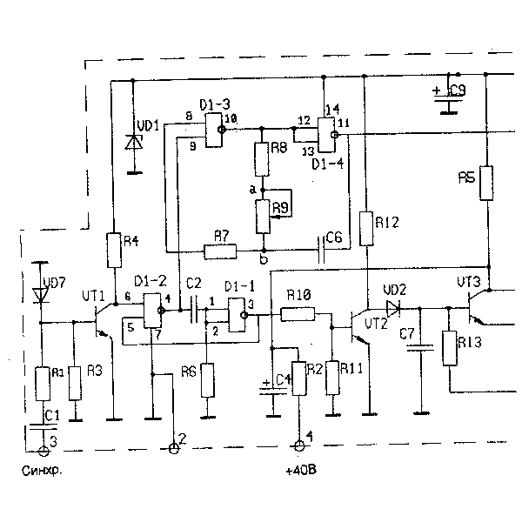

ПРИЛОЖЕНИЕ 2
ТРАНСПОРТНОГО СРЕДСТВА ДТР-О
принципиальная
ПЛАТА 1
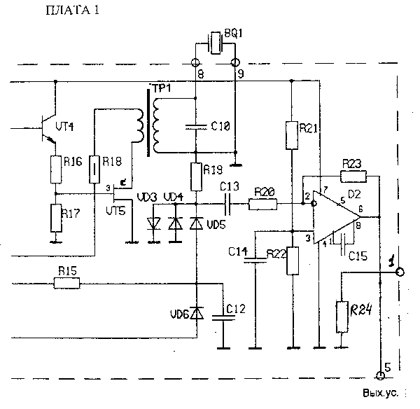

ДАТЧИК ОБНАРУЖЕНИЯ
Схема электрическая
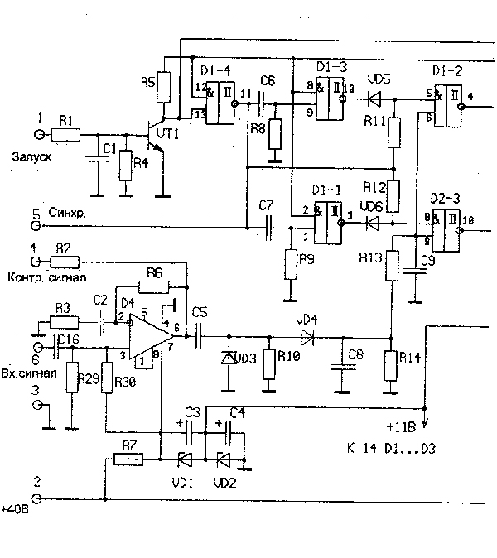
Продолжение ПРИЛОЖЕНИЯ 2
ТРАНСПОРТНОГО СРЕДСТВА ДТР-О
принципиальная
ПЛАТА 2
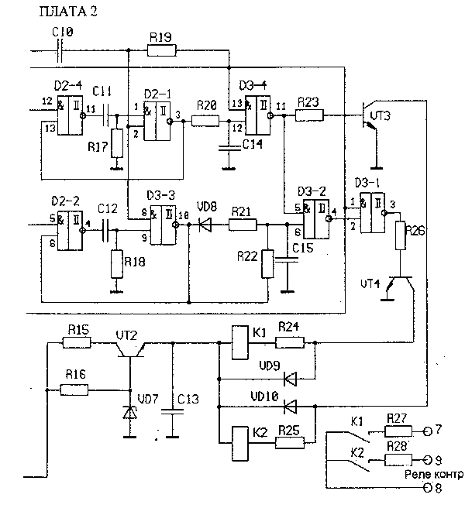
РИЛОЖЕНИЕ 3
ДАТЧИК ОБНАРУЖЕНИЯ ТРАНСПОРТНОГО СРЕДСТВА ДТР-О.
СХЕМА СОЕДИНЕНИЙ

ПРИЛОЖЕНИЕ 4
ДАТЧИК ОБНАРУЖЕНИЯ ТРАНСПОРТНОГО СРЕДСТВА ДТР-О.
СХЕМА ВНЕШНИХ СОЕДИНЕНИЙ
Разъем типа 2РМ18

ПЕРЕЧЕНЬ ЭЛЕМЕНТОВ СХЕМЫ ЭЛЕКТРИЧЕСКОЙ ПРИНЦИПИАЛЬНОЙ
ПЛАТА 1

Обозначение | Наименование | Кол-во | Обозначение | Наименование | Кол-во
 | Конденсаторы |  | R8 | С2-29В-0,125-27 кОм | 1
С1 | К10-17б-0,01 мкФ | 1 | R9 | СП5-3 -15 кОм | 1
С2 | К73-17- 0,01 мкФ | 1 | R10 | МЛТ-0,125- 20 кОм | 1
 |  |  | R11,R12 | МЛТ-0,125- 5,1 кОм | 2
С4 | К50-35- 63В - 1000 мкФ | 1
С6 | 620 пФ НП0 | 1 | R13 | С2-29В-0,125-120 кОм | 1
С7 | К73-17- 0,047 мкФ | 1
С8,С9 | К50-35- 25В- 47мкФ | 2 | R15 | МЛТ-0,125- 5,1 кОм | 1
С10 | К15-5-470 пФ х 1,6 кВ | 1 | R16 | МЛТ-0,125- 100 Ом | 1
С12, С13 | К10-17б-0,01 мкФ | 2 | R17 | МЛТ-0,125- 470 Ом | 1
С14 | КМ-6б-Н90- 0,15 мкФ | 1 | R18 | МЛТ-0,5- 4 Ом | 1
С15 | КМ-6б- Н90- 30 пФ | 1 | R19 | МЛТ-0,125- 200 Ом | 1
 | Микросхемы |  | R20 | МЛТ-0,125- 1,2 кОм | 1
D1 | К561ЛА7 | 1 | R21, R22 | МЛТ-0,125- 20 кОм | 2
D2 | КР140УД608 | 1 | R23 | МЛТ-0,125- 360 кОм | 1
 |  |  | R24 | ПЭВ-7,5-470-510 Ом | 1
 | Резисторы
R1 | МЛТ-0,125- 1,8 кОм | 1 | VD1 | Стабилитрон КС512А | 1
R2 | МЛТ-0,5- 100 Ом | 1 | VD2...VD6 | Диод КД522А | 5
R3 | МЛТ-0,125- 1,8 кОм | 2
R4 | МЛТ-0,125- 5,1 кОм | 1 | VT1…VT4 | Транзистор КТ503Д(Г) | 4
R5 | МЛТ -0,5- 2 кОм | 1
R6 | С2-29В-0,125-160 кОм | 1 | VT5 | Транзистор IRF630 | 1
R7 | МЛТ-0,125- 1 МОм | 1

ПЕРЕЧЕНЬ ЭЛЕМЕНТОВ СХЕМЫ ЭЛЕКТРИЧЕСКОЙ ПРИНЦИПИАЛЬНОЙ.
ПЛАТА 2

Обозначение | Наименование | Кол-во | Обозначение | Наименование | Кол-во
 | Конденсаторы |  | R13 | МЛТ-0,125- 100 кОм | 1
С1 | К10-17б-М750-0,01 мкФ | 1 | R14 | МЛТ-0,125- 300 кОм | 1
С2 | КМ-6б-Н90- 0,15 мкФ | 1 | R15 | МЛТ-0,5- 100 Ом | 1
С3, С4 | К50-35-25В- 47 мкФ | 2 | R16 | МЛТ-0,125- 3,3 кОм | 1
С5 | КМ-6б-М750- 2200 пФ | 1 | R17,R18 | МЛТ-0,125- 910 кОм | 2
С6, С7 | К73-17- 0,01 мкФ | 2
С8, С9 | 620 пФ НП0 | 2 | R19 | МЛТ-0,125- 120 кОм | 1
С10 | КМ-6б-М750- 2200 пФ | 1 | R20 | МЛТ-0,125- 1 МОм | 1
С11…С13 | КМ-6б-Н90- 0,15 мкФ | 3 | R21 | МЛТ-0,125- 200 кОм | 1
С14 | КМ-6б-Н90- 1,0 мкФ | 1 | R22 | С2-29В-0,125- 1,2 МОм | 1
С15 | К53-19-16 В х 1,0 мкФ | 1 | R23 | МЛТ-0,125- 20 кОм | 1
С16 | КМ-6б-М750-2200 мкФ |  | R24,R25 | МЛТ-0,125- 510 Ом | 2
 | Микросхемы
D1, D2 | К561ТЛ1 | 2 | R26 | МЛТ-0,125- 20 кОм | 1
D3 | КР544УД2Б | 1 | R27, R28 | МЛТ-0,125- 200 Ом | 2
 |  |  | R29, R30 | МЛТ-0,125- 20 кОм | 2
 | Резисторы
R1 | МЛТ-0,125- 20 кОм | 1 | К1, К2 | Реле РЭС-49 | 2
R2 | МЛТ-0,125- 2 кОм | 1
R3 | МЛТ-0,125- 4,7 кОм | 1 | VD1, VD2 | Стабилитрон КС512А | 2
R4 | МЛТ-0,125- 2 кОм | 1 | VD3...VD6 | Диод КД522А | 4
R5 | МЛТ-0,125- 10 кОм | 1 | VD7 | Стабилитрон КС533 | 1
R6 | МЛТ-0,125- 1,2 МОм | 1 | VD8…VD10 | Диод КД522А | 3
R7 | МЛТ-0,5- 1,0 кОм | 1
R8 | С2-29В-0,125- 200 кОм | 1
R9 | С2-29В-0,125- 1,1 МОм | 1 | VT1 | Транзистор КТ503Д | 1
R10 | МЛТ-0,125- 270 кОм | 1 | VT2 | Транзистор КТ815Г | 1
R11,R12 | МЛТ-0,125- 75 кОм | 2 | VT3, VT4 | Транзистор КТ503Д | 1

